Relatório de CTF

Inspect HTML – PicoCTF

|  |  |
| --- | --- |
| **Informações do documento** | |
| **Referência** | Inspect HTML – Renan Schiavotello |
| **N° Revisão** | 1 |
| **Data de publicação** | 05/04/2025 |
| **Link** | [Link para acessar o CTF](https://play.picoctf.org/practice/challenge/275) |

|  |  |  |
| --- | --- | --- |
| **Redação** | Renan Schiavotello | Estudante |
| **Revisão** | Sérgio Guidi Trovo | Orientador |
| **Aprovação** | Sérgio Guidi Trovo | Diretor |

|  |  |  |
| --- | --- | --- |
| **Histórico de revisões** | | |
| **N°** | **Entregas** | **Descrição** |
| **0** | 28/03/2025 | Produção |
| **1** | 05/04/2025 | Revisão |
| **2** | 05/04/2025 | Aprovação |

|  |  |
| --- | --- |
| **Informações do CTF** | |
| **Nível de Dificuldade** | Fácil |
| **Tipo de acesso** | Gratuito |
| **Conceitos envolvidos** | html |
| **Plataforma** | PicoCTF |
| **Área** | Red |

**Sumário**

Contextualização 2

Desenvolvimento 3

Can you get the flag? 3

Conclusão 3

Referências 3

**Contextualização**

​O desafio "Inspect HTML" da plataforma PicoCTF é uma introdução à exploração de aplicações web, focando na importância de examinar o código-fonte HTML de uma página para descobrir informações ocultas.

**Desenvolvimento**

**Can you get the flag?**

Abrindo o website, é encontrado um texto da Wikipédia.

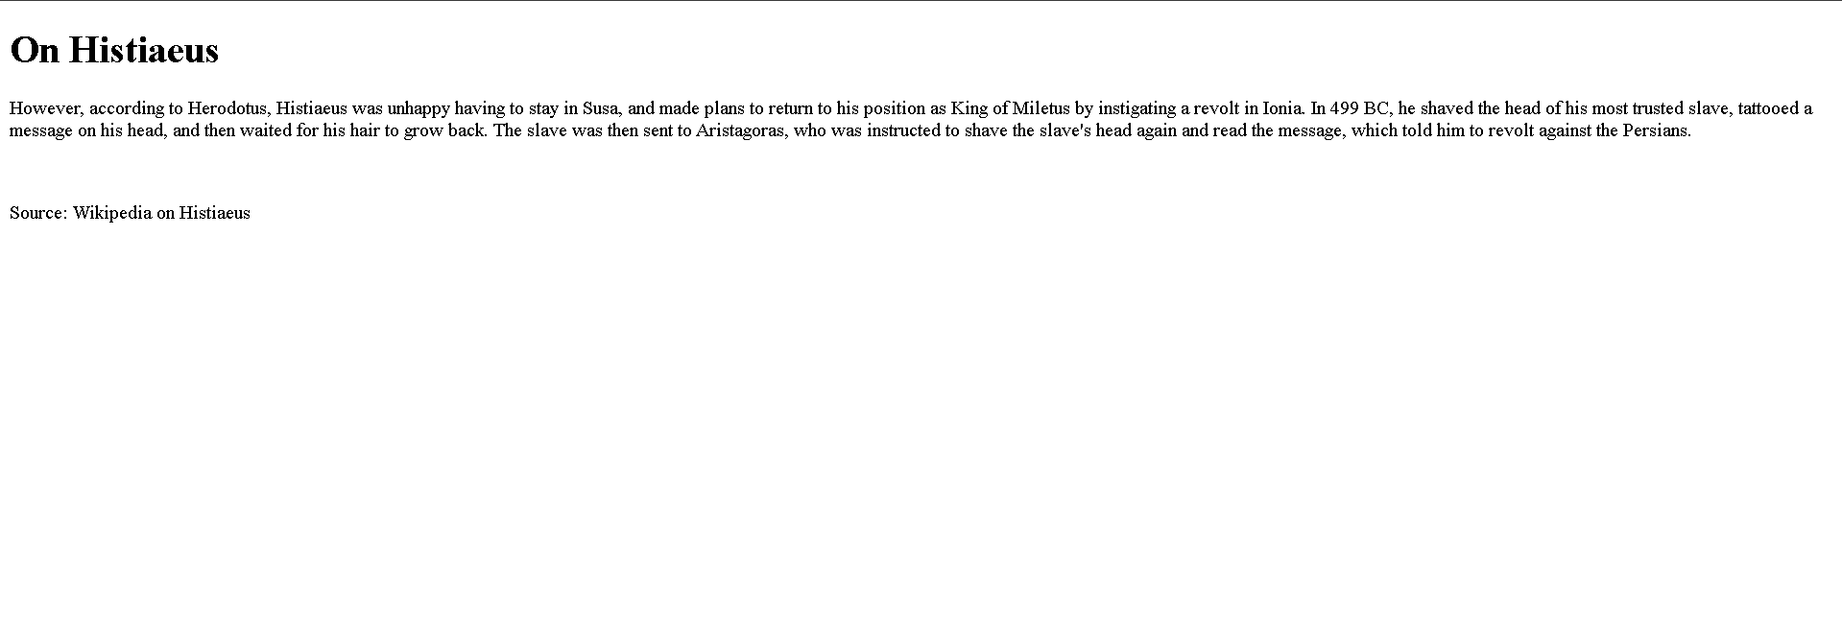

Com base no título do desafio e em noções básicas de exploração web, é possível deduzir que a ferramenta "Inspecionar elemento" do navegador pode ser utilizada. Ao explorar o conteúdo da página por meio dessa ferramenta, o usuário consegue visualizar o código HTML completo. Com uma análise atenta, é possível encontrar a flag escondida entre os elementos da página.

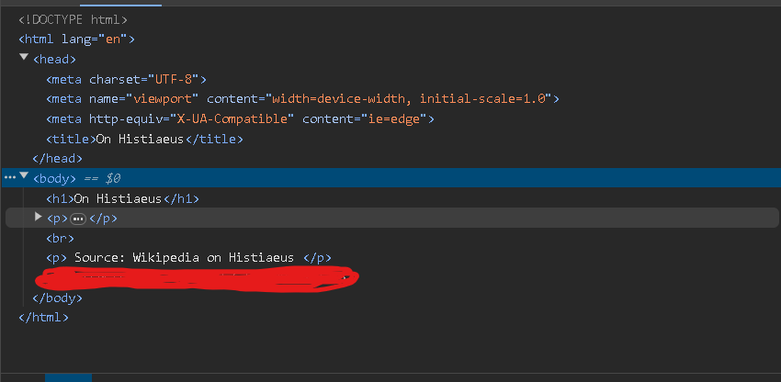

**Conclusão**

Por se tratar de um CTF voltado para iniciantes, o desafio é simples, mas reforça um ponto fundamental: nunca se deve deixar informações sensíveis em comentários ou partes visíveis do código HTML de páginas públicas.